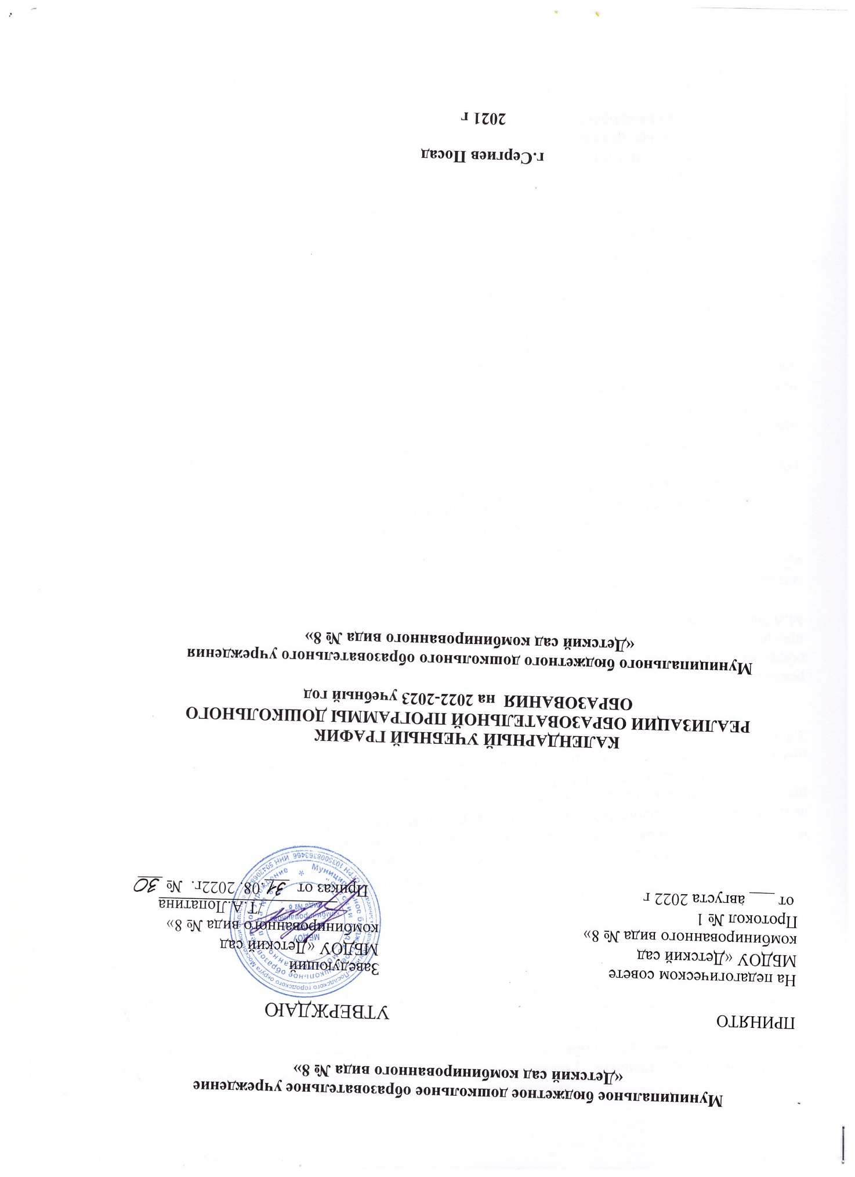

Муниципальное бюджетное дошкольное образовательное учреждение
«Детский сад комбинированного вида № 8»

ПРИНЯТО УТВЕРЖДАЮ

На педагогическом совете Заведующий
МБДОУ «Детский сад МБДОУ «Детский сад комбинированного вида № 8» комбинированного вида № 8»
Протокол № 1 /Т.А.Лопатина
от ___ августа 2022 г Приказ от ___.08. 2022г. № ___

КАЛЕНДАРНЫЙ УЧЕБНЫЙ ГРАФИК
РЕАЛИЗАЦИИ ОБРАЗОВАТЕЛЬНОЙ ПРОГРАММЫ ДОШКОЛЬНОГО ОБРАЗОВАНИЯ на 2022-2023 учебный год

Муниципального бюджетного дошкольного образовательного учреждения
«Детский сад комбинированного вида № 8»

г.Сергиев Посад

2021 г

Пояснительная записка
Годовой календарный учебный график – является локальным нормативным документом, регламентирующим общие требования к организации образовательного процесса в 2021-2022 учебном году в МБДОУ «Детский сад комбинированного вида № 8» и устанавливающим перечень образовательных областей и объём учебного времени, отводимого на проведение организованной образовательной деятельности.
Годовой календарный учебный график разработан в соответствии с:
- Федеральным законом «Об образовании в Российской Федерации» (от 29.12.2012 года № 273-ФЗ)
- Федеральным государственным образовательным стандартом дошкольного образования (приказ Министерства образования и науки РФ от 17 октября 3013 г. №1155)
- Приказом Министерства образования и науки Российской Федерации от 30.08.2013 № 1014 «Об утверждении порядка организации и осуществления образовательной деятельности по основным общеобразовательным программах - образовательным программам дошкольного образования»;
- Санитарные правила СП 2.4.3648-20 «Санитарно-эпидемиологические требования к организациям воспитания и обучения, отдыха и оздоровления детей и молодежи» (СП 2.4.3648-20)
- Уставом МБОУ.
В 2022– 2023 учебном году МБДОУ «Детский сад комбинированного вида № 8» реализует Основную образовательную программу и Адаптированную основную образовательную программу, разработанные на основе Примерной общеобразовательной программы «От рождения до школы» под редакцией Н.Е.Вераксы,Т.С.Комаровой, М.А.Васильевой.
Методическое обеспечение основной программы соответствует перечню методических изданий, рекомендованных Министерством образования РФ по разделу «Дошкольное воспитание»
Основными задачами годового календарного графика являются:
1. Регулирование объема образовательной нагрузки.
2. Реализация ФГОС к содержанию и организации образовательного процесса ОУ.
3. Обеспечение углубленной работы по приоритетному направлению деятельности ОУ.
4. Обеспечение единства всех компонентов (федерального, регионального и институционального)
Годовой календарный учебный график учитывает в полном объеме возрастные, психофизические особенности воспитанников и отвечает требованиям охраны их жизни и здоровья.
Содержание годового календарного учебного графика включает в себя следующее:
- режим работы ОУ;
-количество возрастных групп;
- продолжительность учебного года;
- количество недель в учебном году;
- сроки проведения каникул, их начало и окончание;
- перечень проводимых праздников для воспитанников;
-сроки проведения мониторинга достижения детьми планируемых результатов освоения основной общеобразовательной программы дошкольного образования;
- праздничные дни;
- работа ОУ в летний период;
-дни открытых дверей;
-родительские собрания.
Годовой календарный учебный график обсуждается и принимается Педагогическим советом и утверждается приказом МБОУ до начала учебного года. Все изменения, вносимые МБОУ в годовой календарный учебный график, утверждаются приказом по согласованию с учредителем и доводятся до всех участников образовательного процесса.
МБДОУ «Детский сад комбинированного вида № 8» в установленном законодательством Российской Федерации порядке несет ответственность за реализацию в полном объеме образовательных программ в соответствии с годовым календарным учебным графиком.
Согласно статье 112 Трудового Кодекса Российской Федерации, а также Постановления о переносе выходных дней Правительства РФ от 28.05.2013г. № 444 в годовом календарном учебном графике учтены нерабочие (выходные и праздничные) дни.
В середине учебного года (январь - февраль) для детей дошкольного возраста организуются зимние недельные каникулы. В дни каникул организуется деятельность:
- музыкальные развлечения;
- спортивные развлечения;
- дни здоровья и др.
В летний период организуются подвижные и спортивные игры, праздники, экскурсии и т.д. (по плану работы в летний период)

Годовой календарный учебный график
На 2022-2023 учебный год

№ | Направление плана | Содержание направлений
1 | Режим работы учреждения в соответствии с Уставом | Группы раннего возраста общеразвивающей направленности с 1.6 до 3 лет  Понедельник - пятница с 7.00 до 19.00  Дошкольные группы общеразвивающей направленности с 3 до 5 лет  Понедельник - пятница с 7.00 до 19.00  Дошкольные группы комбинированной направленности с 5 до 7 лет (для детей с недоразвитием речи)  Понедельник - пятница с 7.00 до 19.00
2 | Количество возрастных групп | Группы общеразвивающей направленности  Дети с 2 до 3 лет-1 группа  Дети с 3 – 4 лет – 1 группа  Дети с 4 – 5 лет – 1 группа  Группы комбинированной направленности  Дети с 5 – 6 лет – 1 группа  Дети с 6 – 7 лет – 1 группа
3 | Продолжительность учебного года:
3 | Начало учебного года | 01.09.2022
3 | Окончание учебного года | 31.05.2023
3 | Продолжительность учебного года всего, в том числе: | 36 недель
4 | Продолжительность учебной недели | Пятидневная рабочая неделя.  Выходные дни – суббота, воскресенье, праздничные дни в соответствии с законодательством РФ
5 | Сроки проведения каникул
5 | Зимние каникулы | 01.01.2023-08.01.2023
5 | Летние каникулы | 01.06.2023-31.08.2023
6 | Режим работы летом | Понедельник – пятница с 7.00 до 19.00 работают дежурные группы
7 | Праздничные дни | В соответствии с производственным календарем на 2022-2023 учебный год праздничные (выходные) дни:  - ноября 2022 г. – День народного единства,  1 - 8 января 2023 г.- Новогодние каникулы,  23 февраля 20233 г. – День защитника Отечества,  8 марта 2023 г. – Международный женский день,  1 мая 2023 г. – Праздник Весны и Труда,  9 мая 2023 г. – День Победы,  12 июня 2023 г.- День России
9 | Праздники и развлечения | День знаний - 01.09.2022 г.  Праздник «Осень золотая»  18.10.2022г. - 22.10.2022г.  Праздник «Новогодний карнавал»  27.12.2022г. - 29.12.2022г.  Рождественские встречи (ст. возраст)  10.01.2023г. – 13.01.2023 г.  Утренники, посвященные Дню защитника Отечества 20.02.2023 г.  Масленица 20.02.23 г. - 26.02.2023 г.  Праздник международный женский день  06.03.2023г. - 07.03.2023г.  «Веснянка» 01.04.2023г  День Победы 08.05.2023г.  «До свидания, детский сад» Выпускной бал  26- 27.05.2023 г.
10 | Мероприятия, проводимые в летний период | День Защиты Детей 01.06.2023  День семьи, любви и верности 08.07.2023  Спортивный досуг «Летняя Спартакиала»  15.08.2023
11 | Сроки проведения педагогической диагностики | с 01.10.2022 г.- 14.10.2022 г.;  с 15.04.2023 г.- 30.04.2023 г.
12 | Сроки проведения специальной диагностики  (педагог-психолог, учитель логопед) | с 01.09.2022 - 22.09.2022  с 12.01.2023 - 19.02.2023
13 | Анализ готовности детей к школе | Октябрь 2022  Май 2023
14 | День открытых дверей | Апрель 2023 г
15 | Родительские собрания | Октябрь, апрель

